数据信息：亚洲中部某地区，由1°*1°的90mDEM数据生产出的河网数据与流域数据；地理坐标系：CGCS2000 投影坐标：高斯克吕格坐标系下CGCS 2000 112°E带

问题：
根据shp数据的属性信息可知，LINKNO是每个子流域的代码，DSLINKNO是当前流域的下游流域，USLINKNO1，USLINKNO2表示当前流域的上游流域，-1表示无上下游流域。

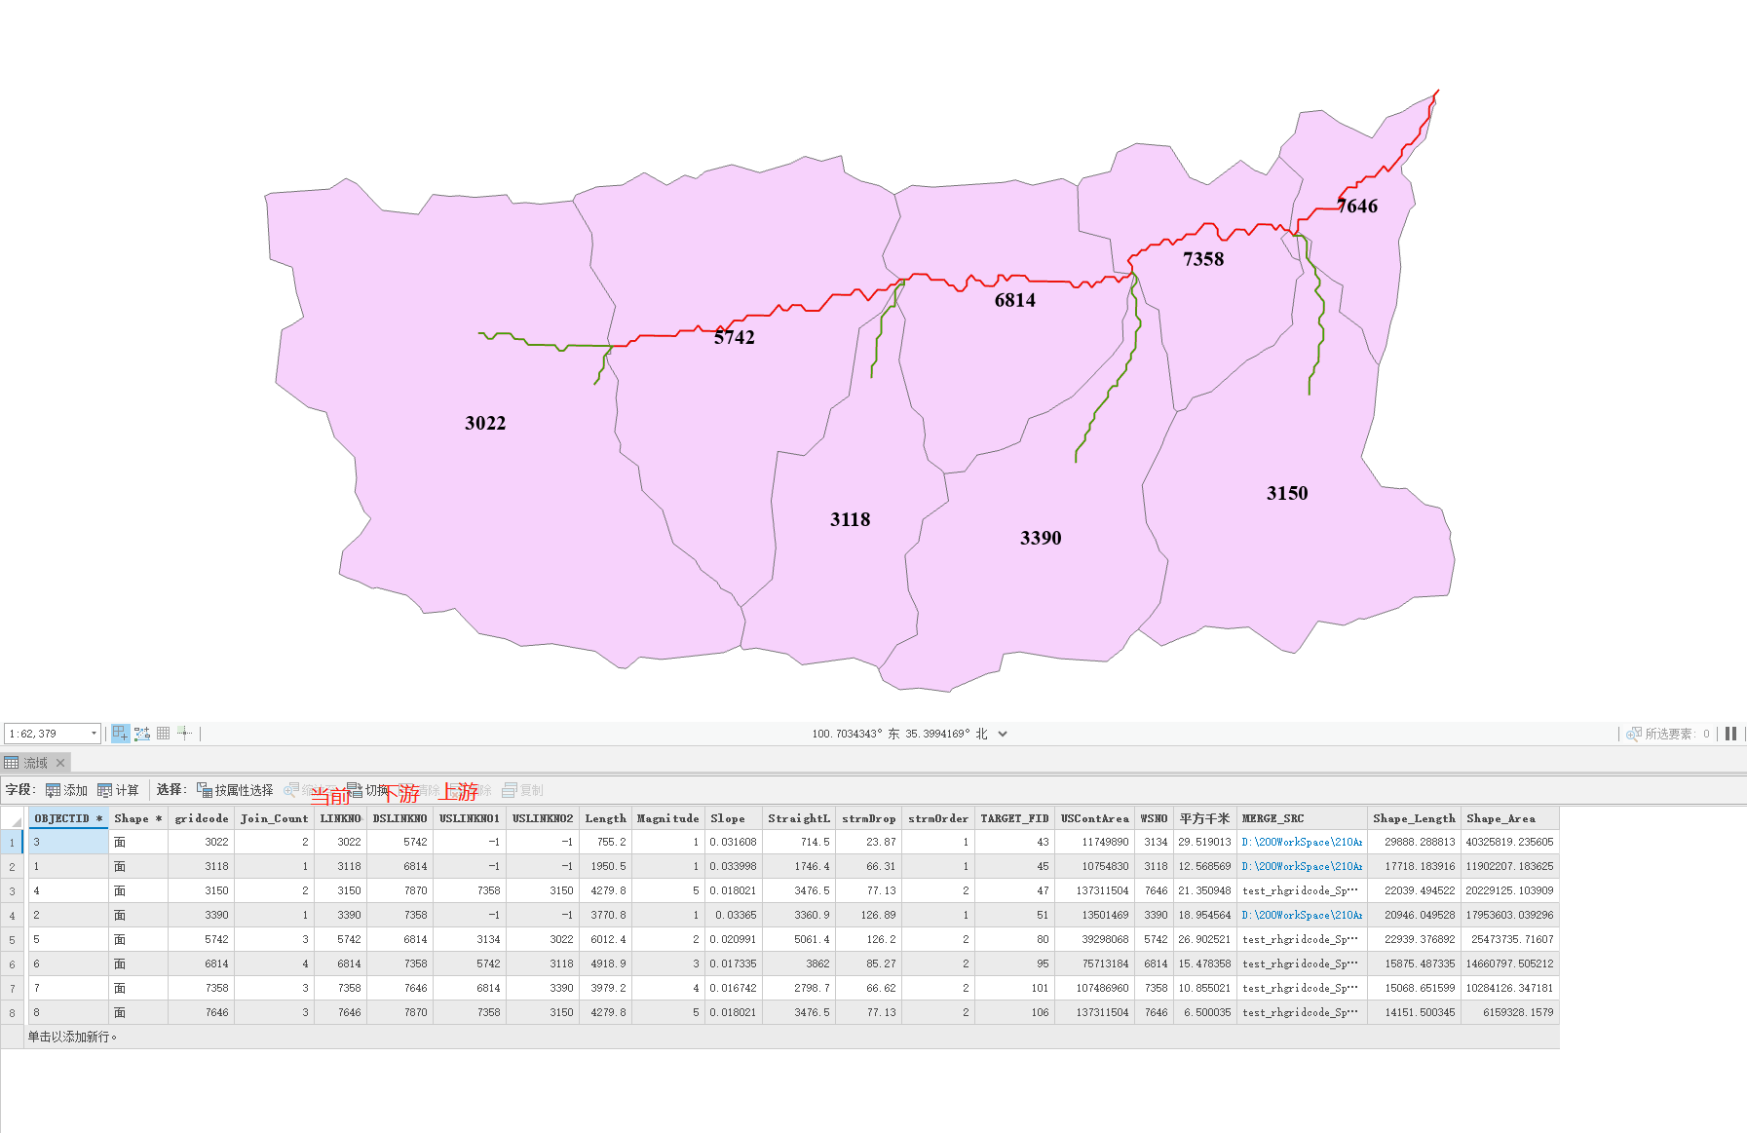
从任意一点开始，如从3022开始对属性表里进行遍历，当找到3022和他的下游的5742时，识别出这两个小图斑在水文学里面属于上下游关系，属于同一流域的子流域，对这两个子流域进行合并，并对合并的图斑判断，如果面积大于100则停止合并，否则继续循环遍历，找到下一级的6814，重复合并、判断等操作

要求：
1.将流域面根据其流域上下游拓扑关系进行合并，即对属于同一个流域的子流域进行合并；
2.为保证流域面积的合理性，不可过大或过小，需保证合并的最终流域面积大小在100平方公里左右。

